АКТ № _____ от____________________________ 202_ год

родительского контроля столовой МБОУ Николаевская СОШ

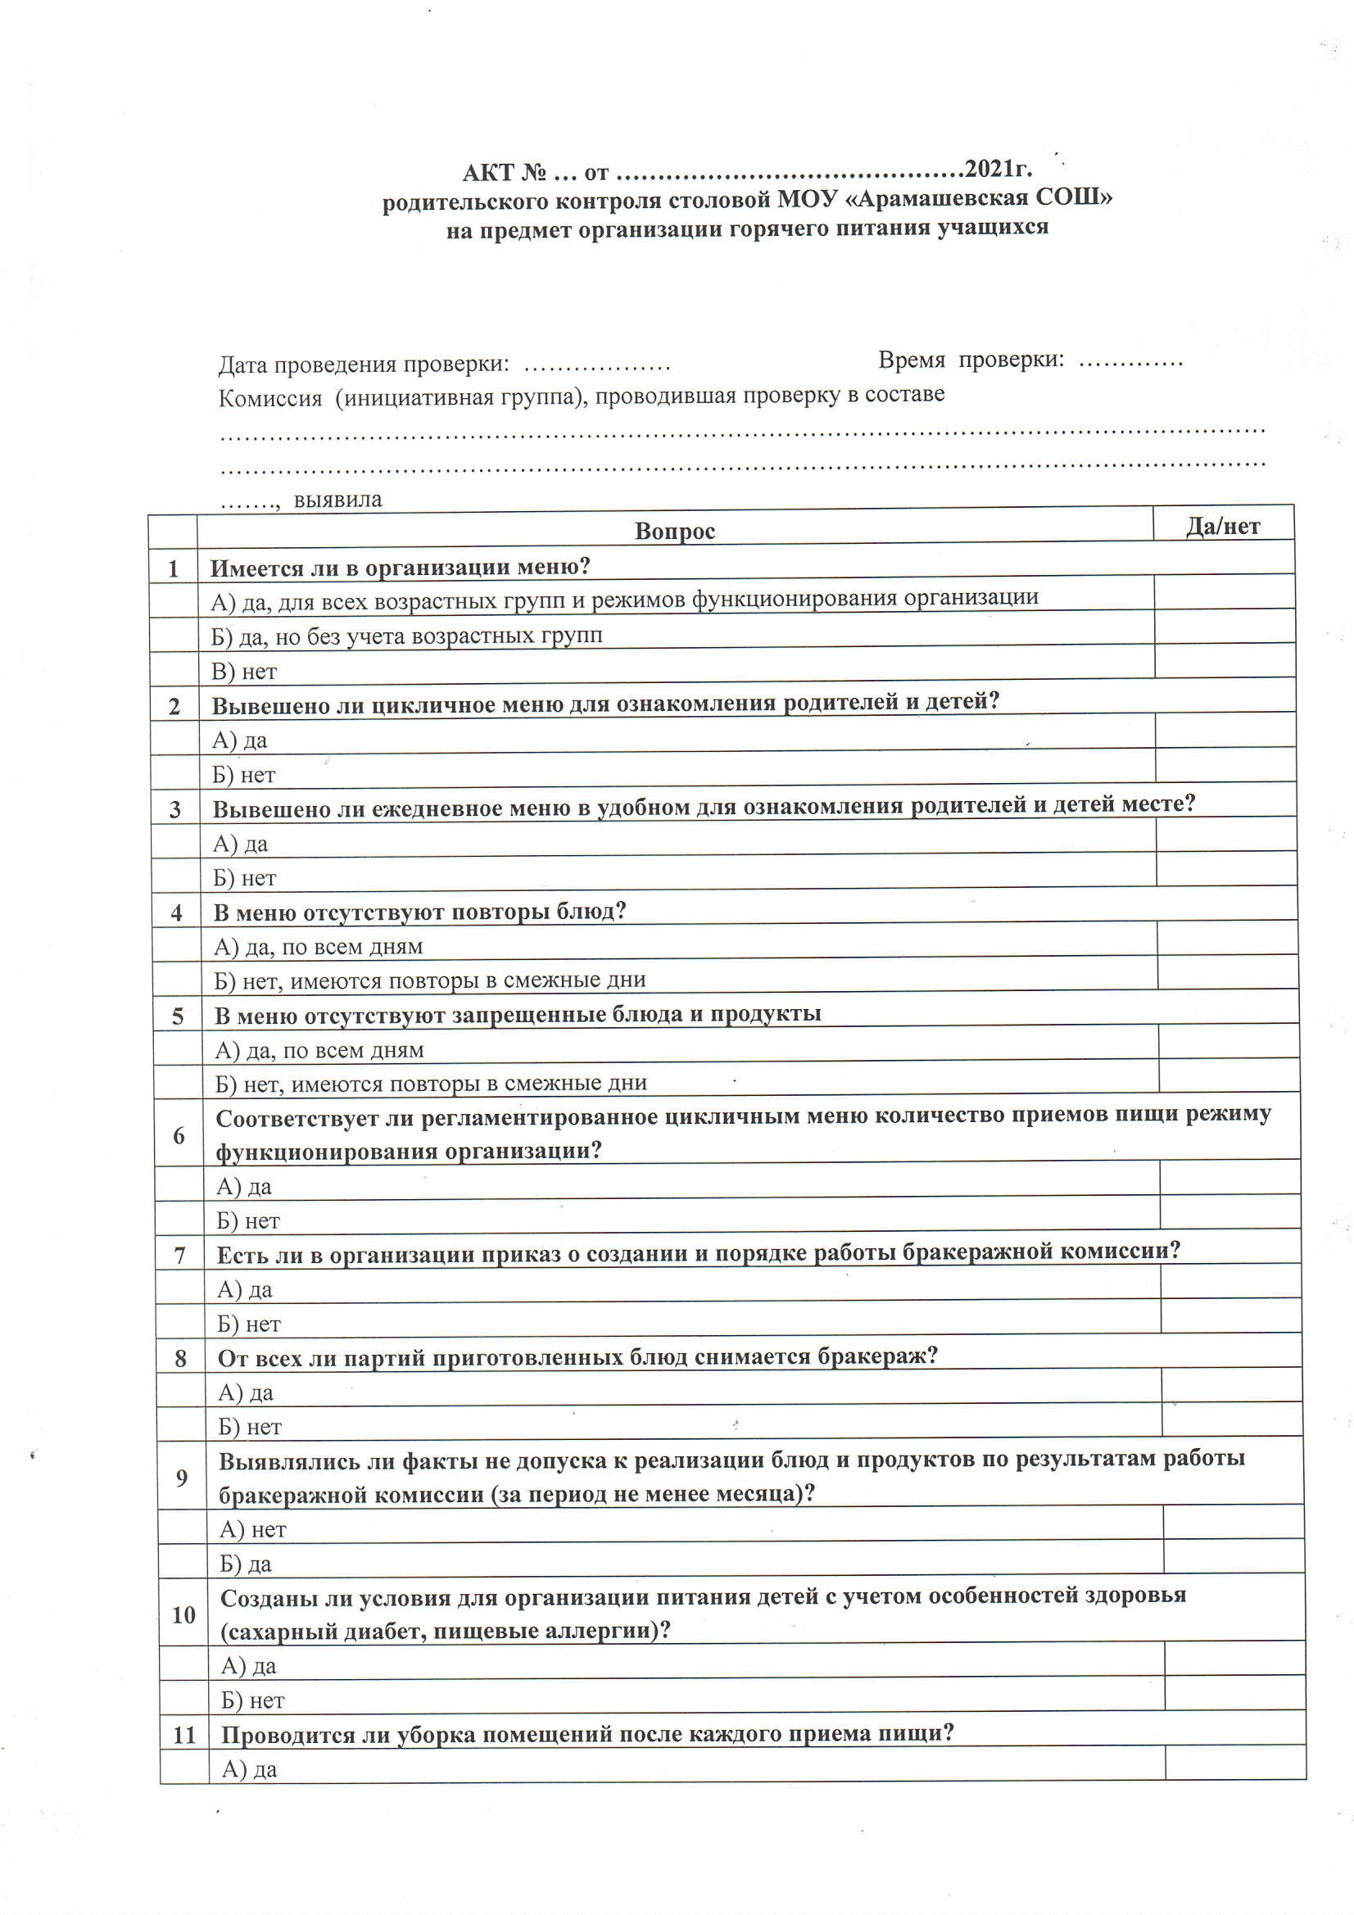на предмет организации горячего питания учащихся

